Задание 2. Исследование Linux
Отчёт об исследовании системы
Команда Modern Talking · Центр цифровой поддержки · День 4

Использованные команды
lsb_release -a # версия ОС
hostnamectl # имя компьютера и система
hostname -I # IP-адрес
cut -d: -f1 /etc/passwd # список пользователей
free -h # объём оперативной памяти
df -h # объём диска

Результаты
Параметр | Значение
Версия ОС | Ubuntu 24.04 LTS
Имя компьютера | ilya-virtualbox
IP-адрес | 10.0.2.15
Пользователи | root, ilya
Оперативная память | 4 ГБ
Объём диска | 25 ГБ

Примечание: значения в таблице заполните по выводу команд на вашей ВМ (см. скриншоты ниже).

Скриншоты
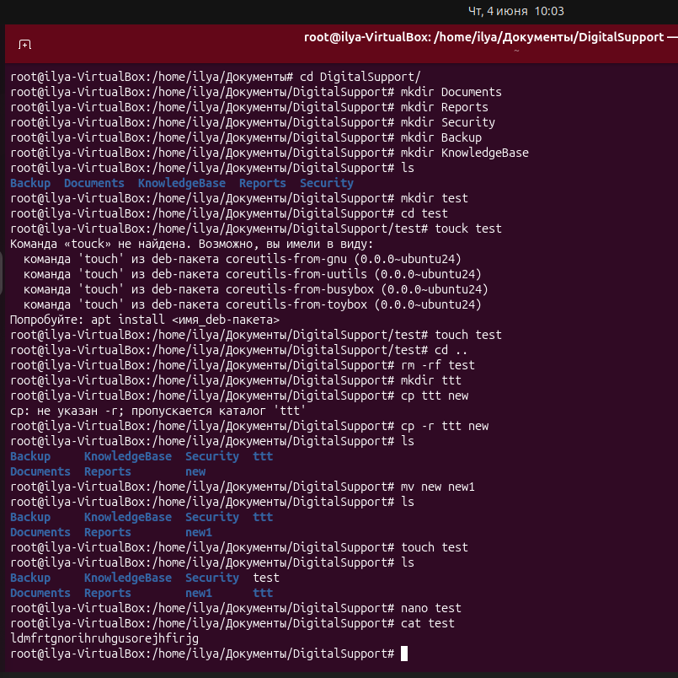
Вывод команд исследования системы в терминале
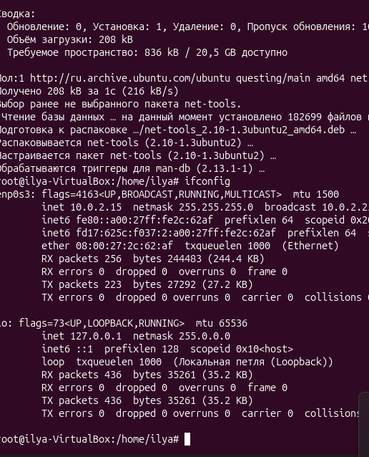
Информация о системе и сетевых параметрах

© Команда Modern Talking · Центр цифровой поддержки · День 4

